  
МИНИСТЕРСТВО НАУКИ И ВЫСШЕГО ОБРАЗОВАНИЯ РОССИЙСКОЙ ФЕДЕРАЦИИ  
Федеральное государственное автономное образовательное учреждение высшего образования

**«Дальневосточный федеральный университет»**

(ДВФУ)

**ИНСТИТУТ МАТЕМАТИКИ И КОМПЬЮТЕРНЫХ ТЕХНОЛОГИЙ (ШКОЛА)**

**Департамент программной инженерии и искусственного интеллекта**

РАЗРАБОТКА ПРИЛОЖЕНИЯ С ИСПОЛЬЗОВАНИЕМ ТЕХНОЛОГИЙ КОЛЛЕКТИВНОЙ ПРОМЫШЛЕННОЙ РАЗРАБОТКИ

**КУРСОВАЯ РАБОТА**

по дисциплине «Технологии коллективной промышленной разработки информационных систем» по образовательной программе подготовки бакалавров по направлению

09.03.04 «Программная инженерия» профиль «Программная инженерия»

|  |  |  |  |  |  |  |  |  |  |  |  |  |  |  |  |  |  |  |  |  |  |
| --- | --- | --- | --- | --- | --- | --- | --- | --- | --- | --- | --- | --- | --- | --- | --- | --- | --- | --- | --- | --- | --- |
|  | | | | | | | |  | | | Студенты группы Б9121-09.03.04 | | | | | | | | | | |
|  | | | | | | | |  | | |  | | | | | Нечепуренко М.С. | | | | | |
|  | | | | | | | |  | | | (подпись) | | | | | Селиверстов А.А. | | | | | |
|  | | | | | | | |  | | |
|  | | | | | | | |  | | |
|  | | | | | | | |  | | |
|  | | | | | | | |  | | |
|  | | | | | | | |  | | |
|  | | | | | | | |
|  | | | | | | | |  | | | | | | | | | | |
|  | | | | | | | |  | |  | Руководитель | | | | | | | | | | |
|  | | | | | | | |  | |  | ст. преподаватель ДПИиИИ | | | | | | | | | | |
|  | | | | | | | |  | |  | ученая степень, должность | | | | | | |  | Иваненко Ю. С. | | |
|  | | | | | | | |  | |  | (подпись) | | | | | | |  | (ФИО) | | |
|  | | | | | | | | | | | | | | | | | | | | | |
| Регистрационный № | | | | | | | |  | |  | Защищен с оценкой | | | | | | | | | | |
|  | | | | | | | |  | |  |  | | | | | | | | | | |
|  | | | | |  |  | |  | |  | « | |  | » |  |  | | | | | 2025 г. |
| (подпись) | | | | |  | (ФИО) | |  | |  |  | | | | | | | | | | |
| « | |  | » |  | | | 2025 г. |  | |  |  | | | | | | | | | | |

г. Владивосток  
2025

# Оглавление

Оглавление 2

Введение 4

1 Разработка плана проекта 5

2 Разработка регламента проведения инспекции 6

2.1 Критерии формальности инспекции 6

2.2 Участники инспекции 6

2.3 Этапы инспекции 7

2.4 Порядок организации инспекции 7

2.5 Порядок подготовки и проведения инспекции 7

2.6 Перечень статусов и степени важности замечаний 8

2.7 Порядок верификации учёта замечаний 8

2.8 Метрики, характеризующие эффективность инспекций 8

3 Разработка модели состояний задач 9

3.1 Перечень возможных состояний задач и их интерпретация 9

3.2 Правила создания новой задачи 9

3.3 Правила перехода задачи из состояния в состояние 9

4 Разработка презентации проекта 11

5 Разработка требований к проекту 15

5.1 Общие требования 15

5.1.1 Функциональные требования 15

5.1.2 Нефункциональные требования 15

5.1.3 Системные требования 16

5.2 Требования к модулю Игрок" (REQ_C) 16

6 Разработка архитектуры проекта 17

7 Разработка измерений проекта 23

7.1 Метрики эффективности процесса разработки 23

7.2 Метрики качества программного продукта 24

8 Разработка перечня задач проекта 25

8.1 Общие задачи 25

8.2 Задачи для подсистемы «Пользовательский интерфейс» 25

9 Разработка рекомендаций по кодированию 26

9.1 Рекомендации и требования к оформлению кода 26

9.2 Чек-лист для проверки корректности кода 27

10 Разработка плана тестирования проекта 28

10.1 Тесты для подсистемы «Пользовательский интерфейс» 28

Заключение 37

Список литературы 38

# Введение

Промышленная разработка информационных систем включает в себя множество этапов, начиная от разработки плана проекта, заканчивая тестированием проекта для чего, очевидно необходимо множество специалистов различных профилей, а также методы коммуникации между ними, с помощью которых можно разделить обязанности членов команды по их специализации.

Исходя из описанного выше необходимо использовать определенные технологии коллективной разработки для повышения эффективности работы в группе и соответствия конечного продукта заявленным требованиям.

В данной курсовой работе рассматривается задача коллективной разработки агрегатора мини игр “My games” и составление технической документации к нему.

Таким образом, целью курсовой работы является разработка агрегатора мини игр “My games”c помощью подходов коллективной промышленной разработки.

Для достижения поставленной цели необходимо решить следующие задачи:

* разработать план проекта;
* разработать регламент проведения инспекции;
* разработать модель состояний задач;
* разработать презентацию проекта;
* разработать требования к проекту;
* разработать архитектуру проекта;
* разработать измерения проекта;
* разработать перечень задач проекта;
* разработать рекомендации по кодированию;
* разработать план тестирования проекта;
* протестировать проект.

# 1 Разработка плана проекта

План проекта – это документ, содержащий подробную информацию о проекте: исполнителях, задачах и сроках. Документ является конечным результатом этапа планирования, утверждается до начала любых работ и становится самым главным и достоверным источником информации о грядущем проекте.

В нашем случае исполнителями являются следующие лица:

* Team Leader – Нечепуренко М.С,
* Coder – Селиверстов А.А.,
* UX-Designer – Селиверстов А.А.,
* UI-Designer – Селиверстов А.А.,
* Tester – Нечепуренко М.С.,
* Technical Writer – Нечепуренко М.С.

Был разработан перечень задач для выполнения и примерные сроки их реализации (Рисунок 1).

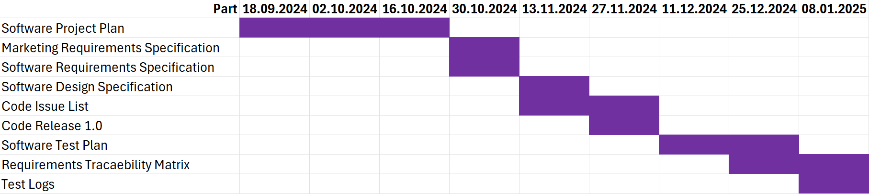

Рисунок 1 – План проекта

# 2 Разработка регламента проведения инспекции

Верификация рабочих продуктов является неотъемлемой частью процесса по обеспечению их качества. Современной технологией программирования выработаны специальные стандарты, подходы и механизмы проведения верификаций рабочих продуктов в формате так называемых инспекций (peer reviews).

Инспекция – это мероприятие по обеспечению качества рабочих продуктов проектов по разработке ПО и иной деятельности, которая проводится разработчиками, возможно - с участием представителей заказчика. Концептуально инспекция имеет следующие цели:

* обнаружить ошибки в функциях, логике, содержании или реализации рабочих продуктов на ранних этапах их разработки и предотвратить их наследование;
* рационально донести замысел или реализацию продукта до всех заинтересованных лиц (через их участие);
* оптимизировать, оценить или улучшить рабочий продукт.

## **2.1 Критерии формальности инспекции**

Неформальная инспекция проводится:

* в случае изменения участка документа, содержащего не более 5 строк, для текстовых документов;
* в случае изменения не более 5 элементов для документов дизайна.

Формальная инспекция проводится в случае невозможности проведения неформальной инспекции.

## **2.2 Участники инспекции**

Участники могут иметь следующие роли:

1. Автор – участник, внёсший изменения в рабочий продукт. Загружает изменения в систему контроля версий и инициирует инспекцию.
2. Инспектор – участник, проводящий проверку внесённых изменений. Оставляет замечания и выносит вердикт о внесении изменений в продукт.

В инспекции в обязательном порядке присутствуют два участника, имеющие роли автора и инспектора соответственно.

## **2.3 Этапы инспекции**

1. Инициация – создание автором запроса на внесение изменений в продукт и назначение инспектора.
2. Подготовка и проведение – анализ изменений и внесение замечаний инспектором.
3. Завершение – вынесение вердикта о внесении изменений в продукт.

## **2.4 Порядок организации инспекции**

Работа над продуктом ведётся в системе контроля версий GIT. Автор изменений оформляет Pull Request (Merge Request) и назначает инспектора, отправляет в рабочий чат в Telegram сообщение с упоминанием инспектора.

Столкнувшись с изменением дизайна проекта, инспектор обращается к председателю инспекции в рабочем чате в Telegram. По окончании своей работы инспектор одобряет Pull Request или отправляет на доработку автору, уведомляя его в рабочем чате в Telegram.

## **2.5 Порядок подготовки и проведения инспекции**

Инспекция должна быть проведена в течение 7 дней с момента её инициации.

После анализа изменений инспектор оставляет в системе контроля версий замечания, обозначая степень их важности. При наличии замечаний, требующих исправлений, работа передаётся автору на доработку. При отсутствии подобных замечаний инспекция считается завершённой, и изменения вступают в силу.

## **2.6 Перечень статусов и степени важности замечаний**

1. Комментарий – рекомендация по улучшению продукта, не требующая обязательных изменений.
2. Ошибка – замечание, сообщающее о необходимости исправления.

## **2.7 Порядок верификации учёта замечаний**

После внесения повторных изменений инспектор просматривает замечания и проверяет соответствующие изменения. По окончании верификации выносится вердикт о внесении изменений в продукт или выносятся новые замечания.

## **2.8 Метрики, характеризующие эффективность инспекций**

Inspection Rate(IR): IR = Размер продукта / Общее время инспектирования

Стратегическая цель метрики – повысить качество разрабатываемого ПО.

Изучаемый объект метрики – проведение инспекции, измеряемый атрибут – производительность инспектирования.

Единица измерения – <страница, требование, LOC, тест>/ час

# 3 Разработка модели состояний задач

Каждая задача, являясь отражением делового процесса, проходит определенные состояния. Сначала идет создание задачи, потом идет выполнение работ по задаче, после выполнения задача завершается.

## **3.1 Перечень возможных состояний задач и их интерпретация**

* Backlog – новые и отложенные задачи,
* In progress – задачи в процессе выполнения,
* Testing – задачи в состоянии проверки работоспособности изменений,
* To review – задачи в состоянии проверки изменений на соответствие требованиям проекта,
* Done – выполненные задачи.

## **3.2 Правила создания новой задачи**

Любой участник команды разработки может в любое время создавать задачи в рамках назначенной ему части проекта.

## **3.3 Правила перехода задачи из состояния в состояние**

* В качестве системы отслеживания задач используется GitHub Projects.
* Созданная задача имеет состояние «Backlog».
* Как только участник команды разработки готов приступить к задаче, на которую он назначен, он переводит её в состояние «In progress». На этом этапе исполнитель выполняет задачу.
* Когда задача выполнена, она переходит в состояние «Testing». На этом этапе исполнитель проверяет работоспособность изменений на наборе тестов.
* По завершении тестирования, задача переходит в состояние «To review». На этом этапе проходит инспекция изменений. В случае необходимости внесения изменений, состояния задачи меняется на «In progress», иначе на «Done».

**4 Разработка презентации проекта**

Была разработана презентация проекта, состоящая из семи слайдов:

1. Титульный слайд (Рисунок 2),
2. Состав команды (Рисунок 3),
3. Описание проекта (Рисунок 4),
4. Целевая аудитория (Рисунок 5),
5. Преимущества проекта (Рисунок 6),
6. Предложения для совершенствования (Рисунок 7),
7. Средства разработки (Рисунок 8).

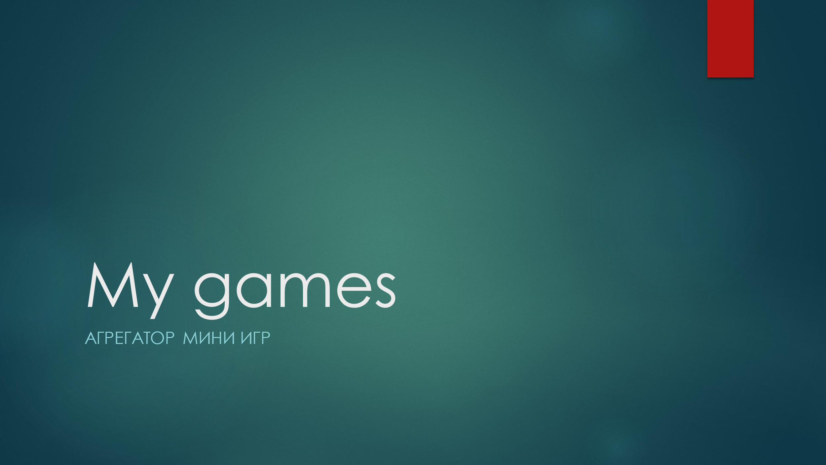

Рисунок 2 – Титульный слайд

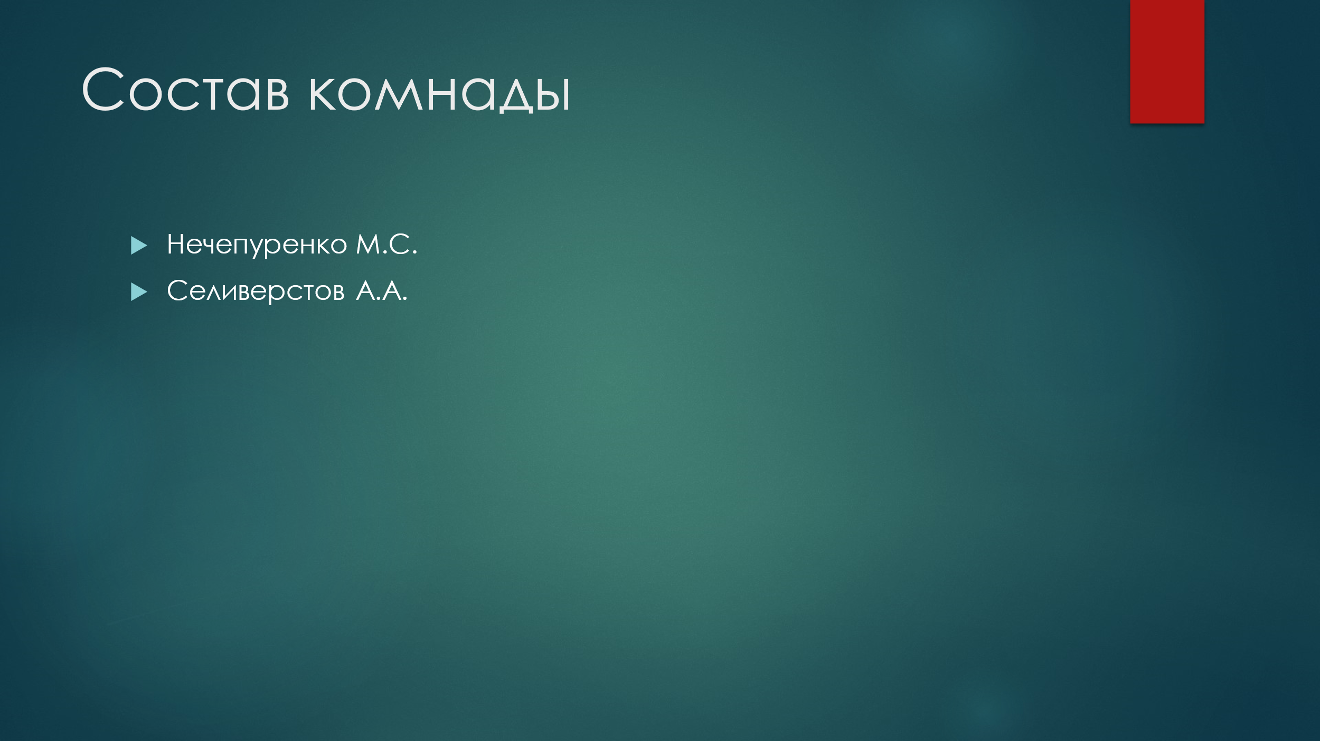

Рисунок 3 – Состав команды

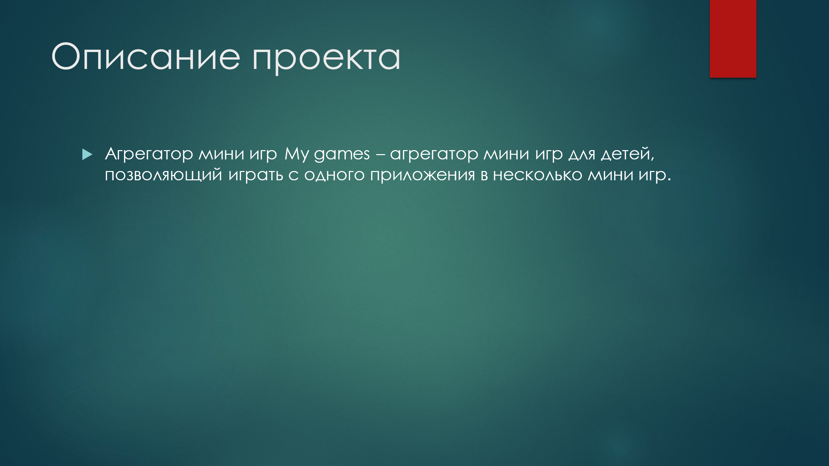

Рисунок 4 – Описание проекта

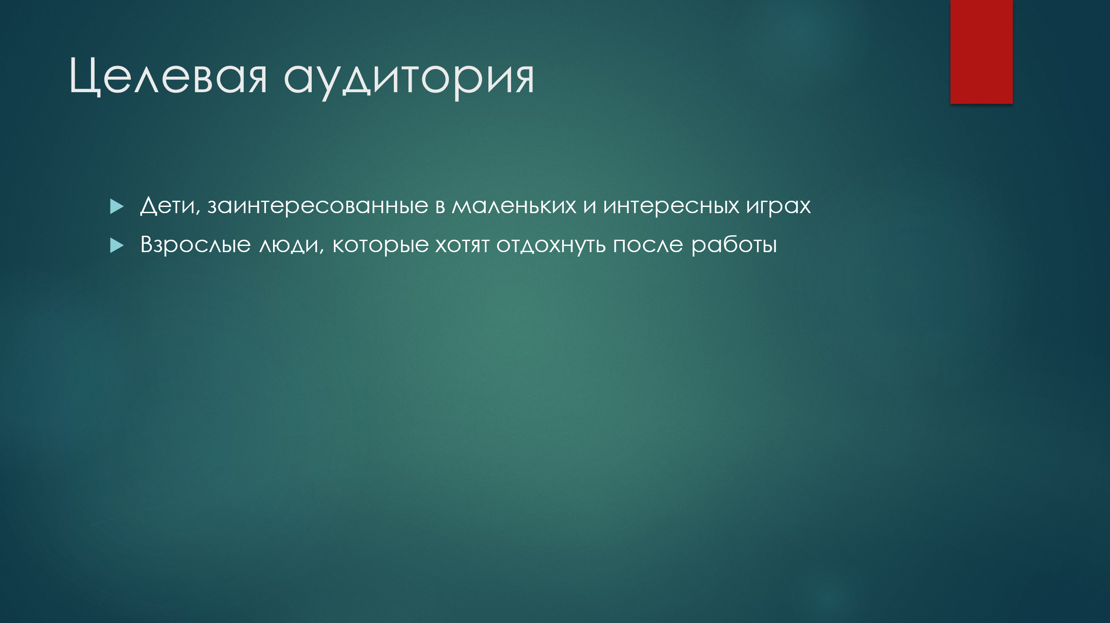

Рисунок 5 – Целевая аудитория

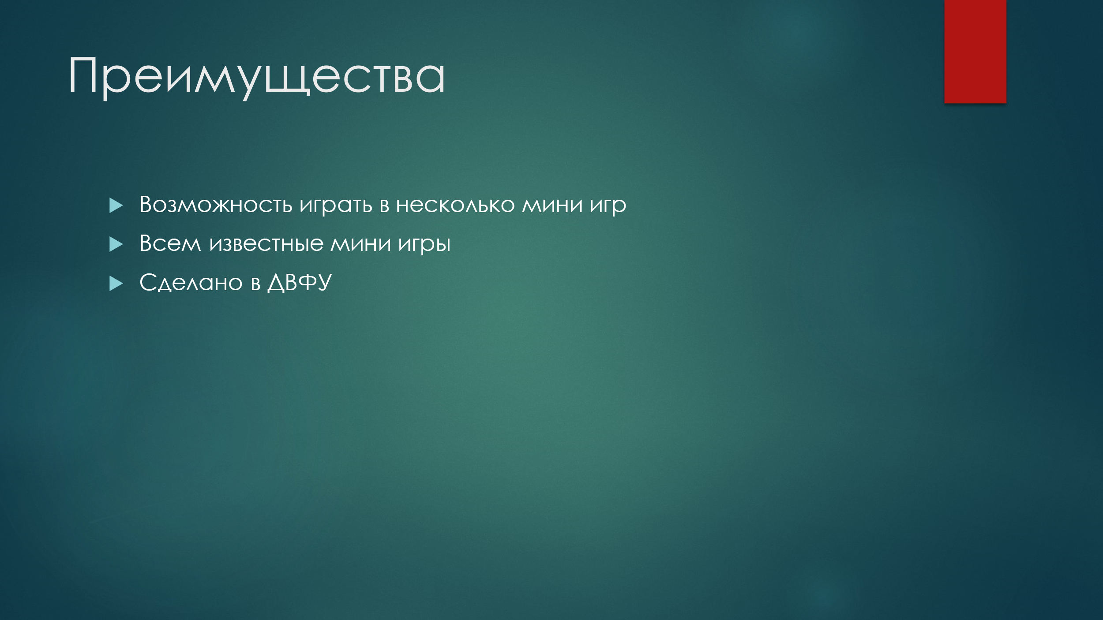

Рисунок 6 – Преимущества проекта

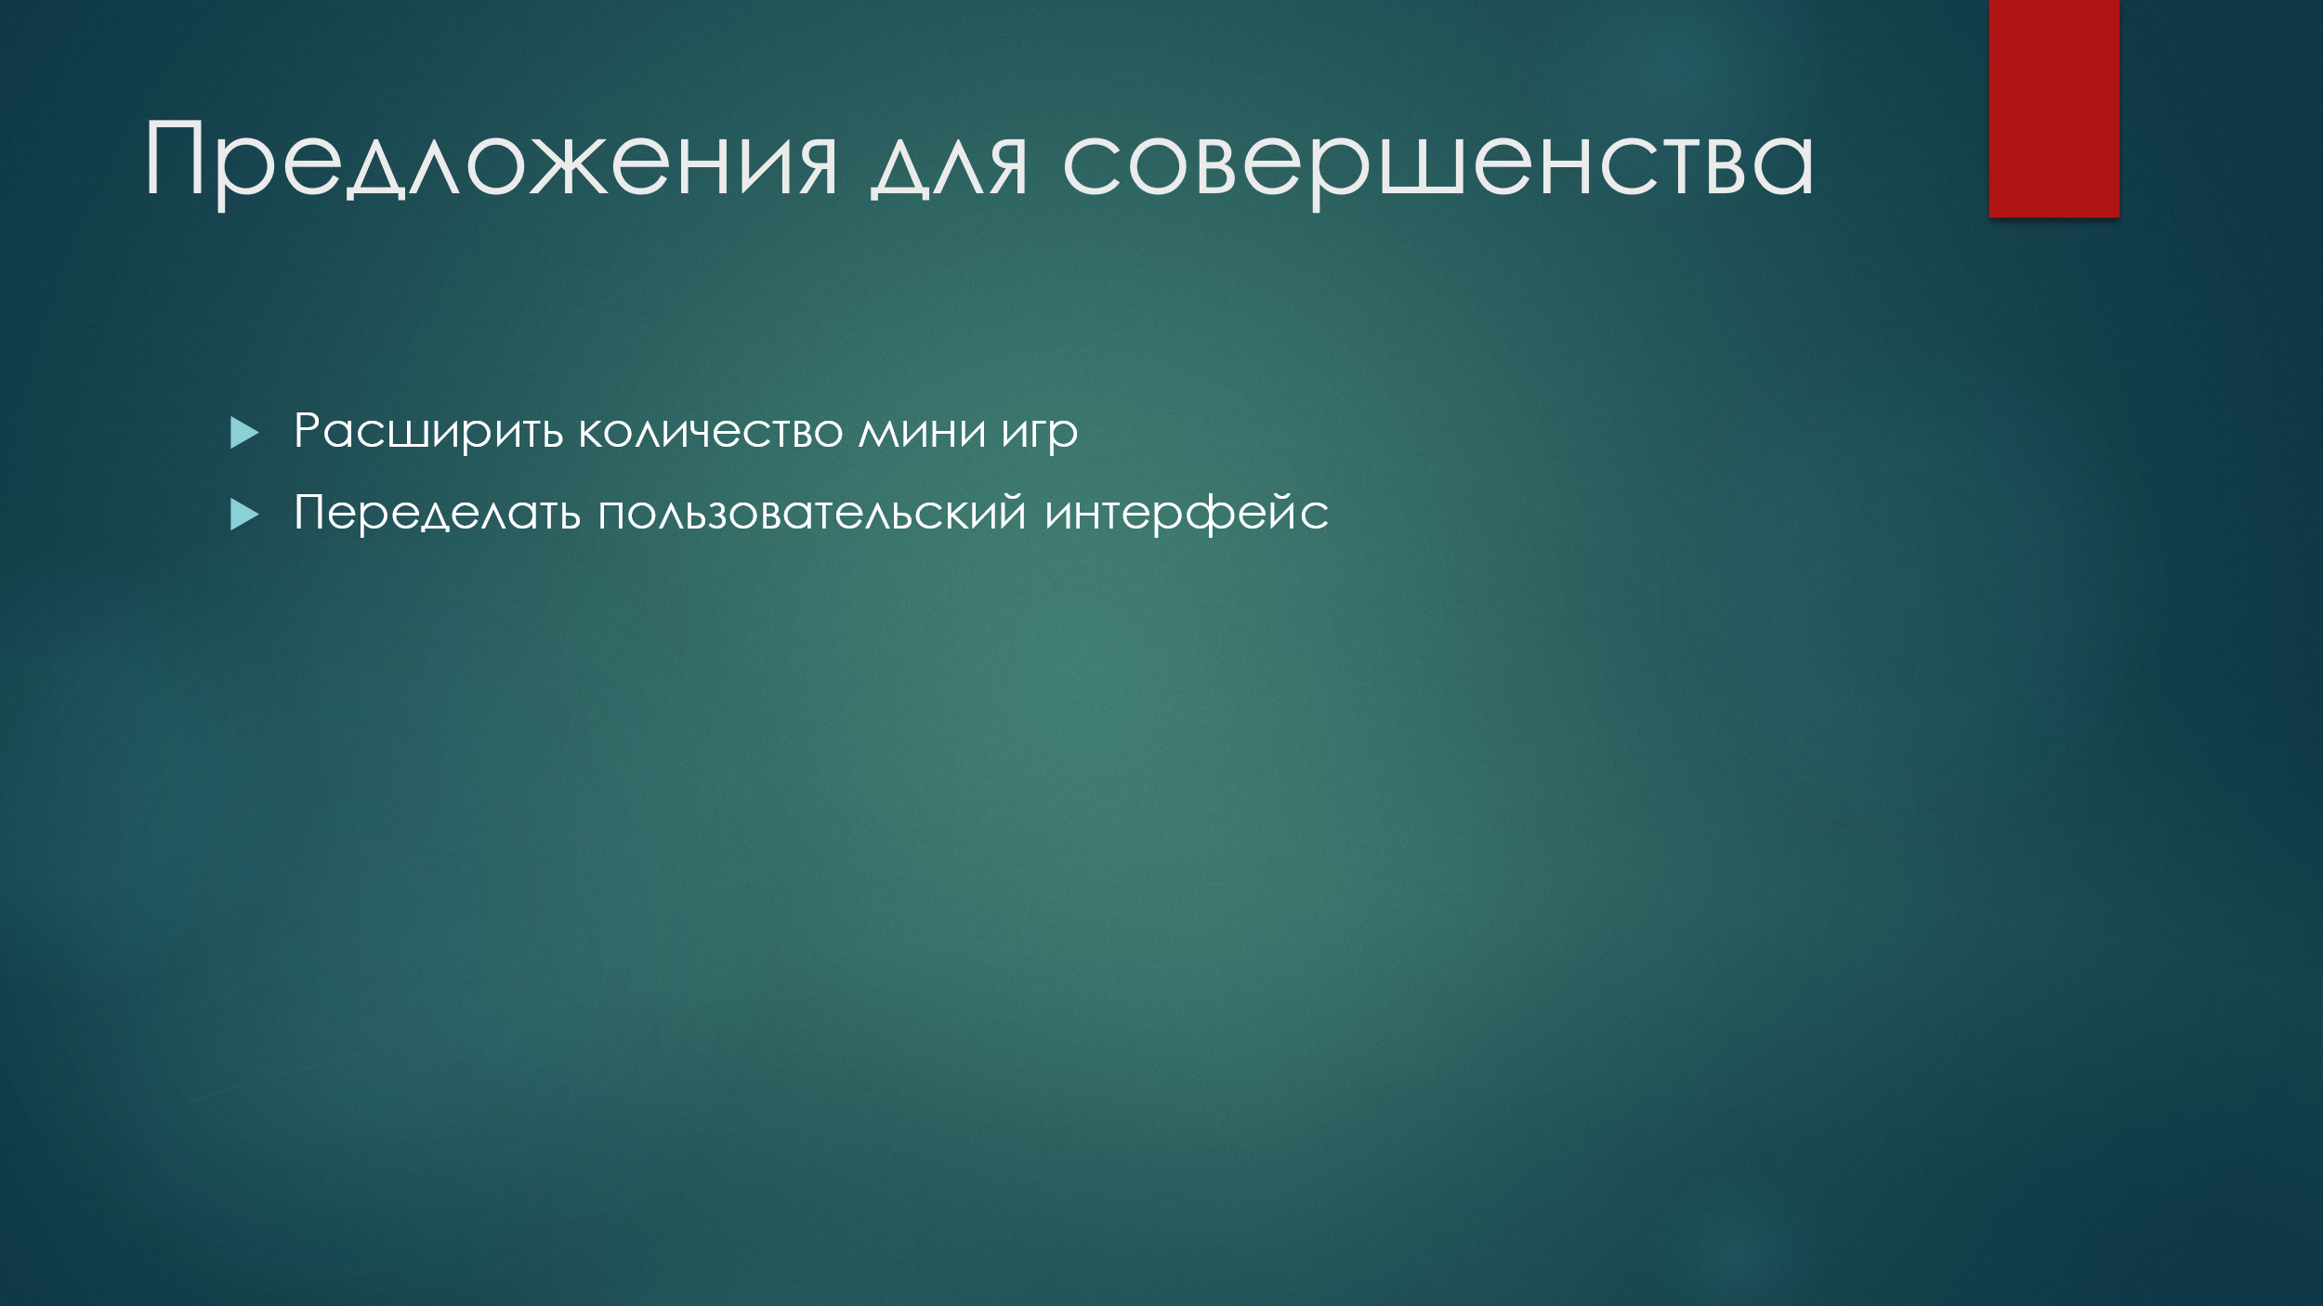

Рисунок 7 – Предложения для совершенствования

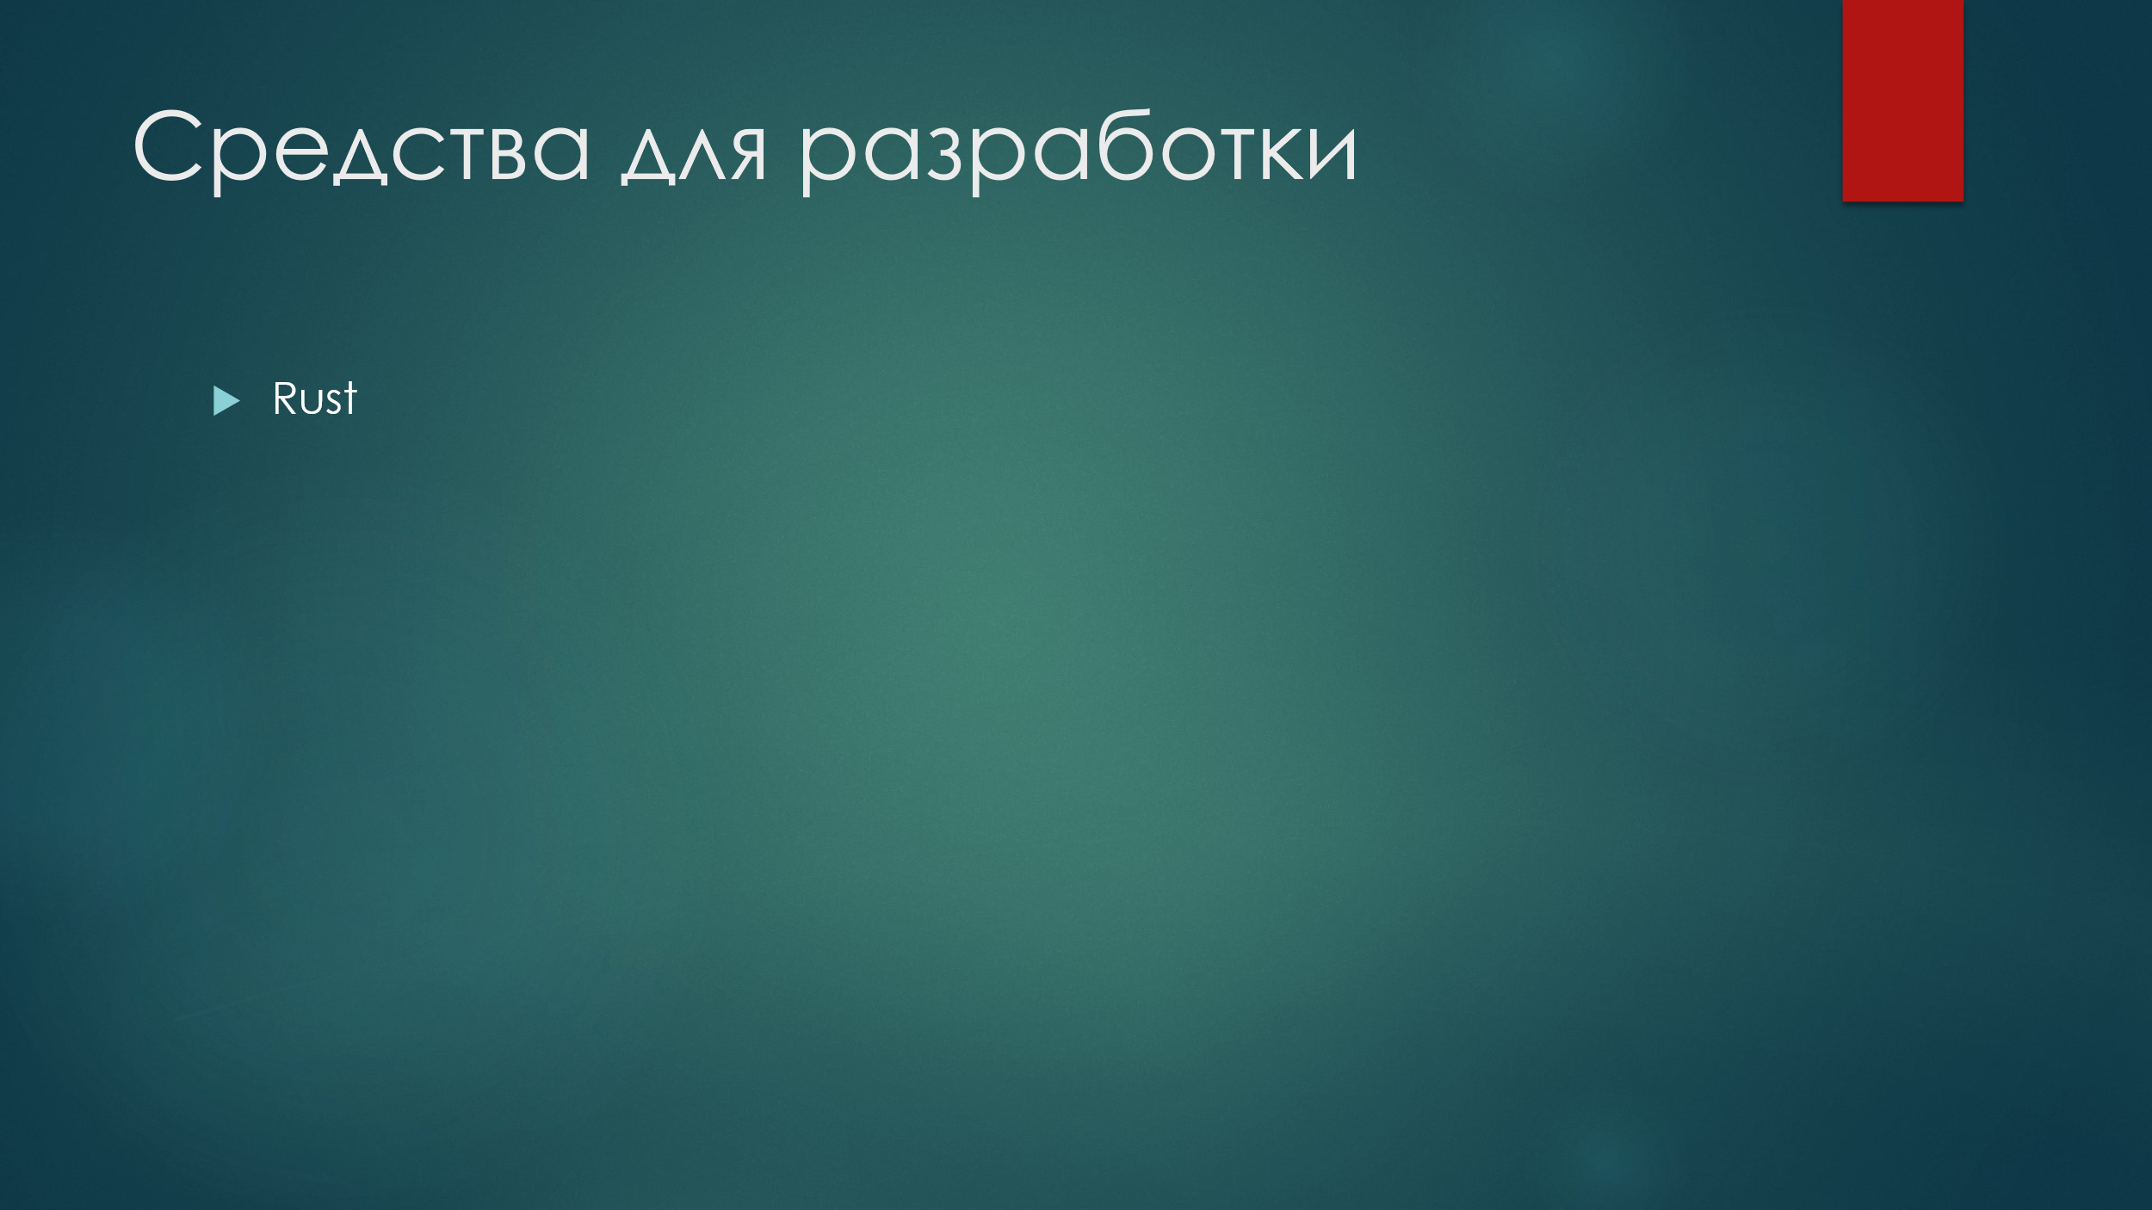

Рисунок 8 – Средства разработки

# 5 Разработка требований к проекту

Программный продукт: приложение агрегатора мини игр.

Программный продукт предназначен для мини игры.

Программный продукт состоит из следующих подсистем:

1. Пользовательский интерфейс.
2. Модуль игрока.
3. Модуль разработчика.

## **5.1 Общие требования**

### **5.1.1 Функциональные требования**

**Общие требования (REQ_G)**

REQ_G_01 Регистрация: Система должна иметь возможность регистрации (игрок или разработчик).

REQ_G_02 Управление профилем: Зарегистрированные пользователи должны иметь возможность просматривать и редактировать информацию своего профиля.

REQ_G_02 Каталог мини игр: Система должна предоставлять каталог мини игр.

REQ_G_03 Система должна иметь возможность добавлять новые мини игры.

REQ_G_04 Система должна иметь возможность удалять старые мини игры.

REQ_G_05 Контроль версий: Разработчики должны иметь возможность управлять изменениями в системе (сохранять, удалять различные версии программного обеспечения) в уже внедренных в агрегатор мини игры с помощью GitHub.

### **5.1.2 Нефункциональные требования**

Требование UF_001 Продукт должен быть написан на Rust версии 1.84.0.

Требование UF_002 Контроль версий продукта должен вестись в Github.

Требование UF_003 Продукт должен запускаться с файла с разрешением .exe.

Требование UF_004 Продукт должен быть реализован в формате приложения через запуск с помощью подсистемы агрегатора.

**5.1.3 Системные требования**

Требование SM_001 Продукт должен запускаться на современных устройствах:

* Процессор: Intel Core i5-4460 3.2GHz.
* Оперативная память: 8 GB.
* Свободное место: 5 GB.
* Видеокарта: NVIDIA GeForce GTX 970 4GB (4GB)
* Дополнительно: Клавиатура, мышь

## **5.2 Требования к модулю "Игрок" (REQ_P)**

REQ_P_01 Просмотр каталога игр: Игроки должны иметь возможность просматривать каталог игр.

REQ_P_02 Выбор игр из каталога: Игроки должны иметь возможность выбирать игры для запуска из каталога.

REQ_P_03 Управление игровым процессом: для игры «Змейка» управление движением игрока должно осуществляться посредством стрелок ←, →, ↑, ↓ которые указывают движение в соответствующем направлении.

REQ_P_04 Управление игровым процессом: для игры «Лабиринт» управление должно осуществляться элементами интерфейса «Сгенерировать лабиринт» и «Решить лабиринт», а также ползунками для изменения цвета внутриигровых элементов, управление элементами происходит с помощью мыши.

REQ_P_05 Аутентификация: Система должна поддерживать регистрацию пользователей с ролями "Игрока", а также авторизацию зарегистрированных пользователей.

**5.3 Требования к модулю** **"Разработчик" (REQ_C)**

REQ_C_01 Управление каталогом игр: Разработчики должны иметь возможность добавлять и удалять игры в каталоге игр.

REQ_C_02 Разработка игр: Разработчики должны иметь возможность разработки и внесение изменений новых игр в каталог мини игр.

REQ_C_03 Поддержка игр: Разработчики должны иметь возможность сопровождать и поддерживать уже внедренные в агрегатор мини игры с помощью Github.

**5.4 Требования к пользовательскому интерфейсу (REQ_I)**

REQ_I_01 Интерфейс должен поддерживать возможность кастомизации элементов, таких как шрифты (Arial, Times New Roman, Pixel) и цветовые темы (светлая и темная).

REQ_I_02 Интерфейс должен предусматривать место для всех доступных мини-игр, а также возможность легко добавлять новые игры в будущем без кардинальных изменений структуры.

REQ_I_03 Интерфейс должен поддерживать различные режимы экрана (соотношения сторон минимальные рамки 4:3, максимальные 21:9 и основные разрешения).

REQ_I_04 Интерфейс должен быть спроектирован по правилам машинного интерфейса, чтобы пользователи могли легко ориентироваться и быстро находить нужные функции или разделы без необходимости изучения дополнительных инструкций за счет содержания в нем только необходимых элементов, последовательной логики расположения элементов, предсказуемости поведения интерфейса (кнопки ведут себя одинаково: при наведении выделяются, при нажатии меняют состояние) при взаимодействии и минимизации когнитивной нагрузки пользователя (использование привычных иконок и цветовых кодов, например, кнопка выхода обозначается стандартным значком «X»).

REQ_I_05 Интерфейс должен поддерживать локализацию на русском языке.

REQ_I_06 Интерфейс должен быть адаптирован для использования с различными устройствами ввода (мышь, клавиатура).

REQ_I_07 Интерфейс должен поддерживать возможность изменения размеров окон (полноэкранный, оконный).

REQ_I_08 Интерфейс должен включать элементы управления, которые визуально выделяются на фоне остального интерфейса за счет использования контрастных цветов, четких границ или акцентов.

REQ_I_09 Интерфейс должен обеспечивать минимальное время отклика при выполнении действий (менее 5 миллисекунд).

REQ_I_10 Интерфейс должен корректно работать (элементы правильно отображаются) при масштабировании системы (например, 125% или 150%).

REQ_I_11 Интерфейс должен поддерживать воспроизведение анимаций элементов интерфейса и визуальных эффектов.

REQ_I_12 Интерфейс должен быть протестирован на соответствие стандартам доступности для людей с эпилепсией (анимации должны избегать резких контрастов между светлыми и темными цветами, а также скорости мерцания 3-60 герц).

REQ_I_13 Интерфейс должен автоматически адаптироваться под разрешение экрана устройства.

REQ_I_14 Все мини игры должны иметь одинаковый стиль интерфейса (цветовая гамма, кнопки, шрифты) чтобы обеспечить единообразие приложения.

**6 Разработка архитектуры проекта**

Архитектура программного обеспечения относится к фундаментальным структурам программной системы и дисциплине создания таких структур и систем. Каждая структура включает элементы программного обеспечения, отношения между ними, а также свойства как элементов, так и отношений. Архитектура программной системы – это метафора, аналогичная архитектуре здания. Он функционирует как план для системы и проекта разработки, в котором излагаются задачи, которые должны быть выполнены командами разработчиков.

Одним из способов представления архитектуры проекта является диаграмма потоков данных.

Диаграммы потоков данных (Data Flow Diagrams – DFD) представляют собой иерархию функциональных процессов, связанных потоками данных. Цель такого представления – продемонстрировать, как каждый процесс преобразует свои входные данные в выходные, а также выявить отношения между этими процессами.

**Основные сущности и процессы**

Игрок:

1. Просматривает каталог игр,
2. Выбирает игры,
3. Управление игровым процессом.

Разработчик:

1. Разрабатывает игры,
2. Управляет каталогом игр,
3. Поддерживает игры
4. Контроль версий.

Для данного оконного приложения диаграммы представлены на рисунках 9, 10.

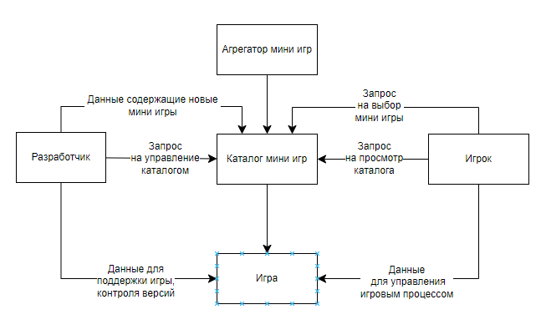

Рисунок 9 – Диаграмма потоков данных модуля «Агрегатор мини игр»

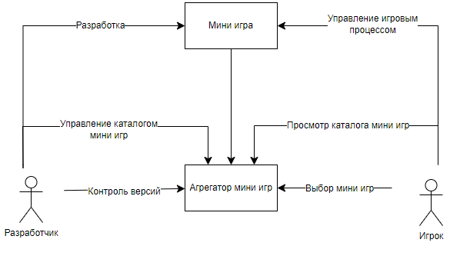

Рисунок 10 – Архитектурно контекстная диаграмма модуля «Агрегатор мини игр»

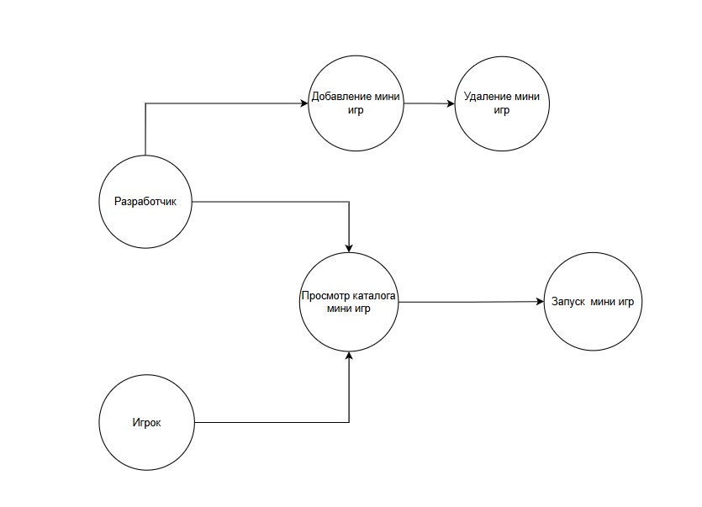

Рисунок 11 – Use case «Агрегаторa мини игр»

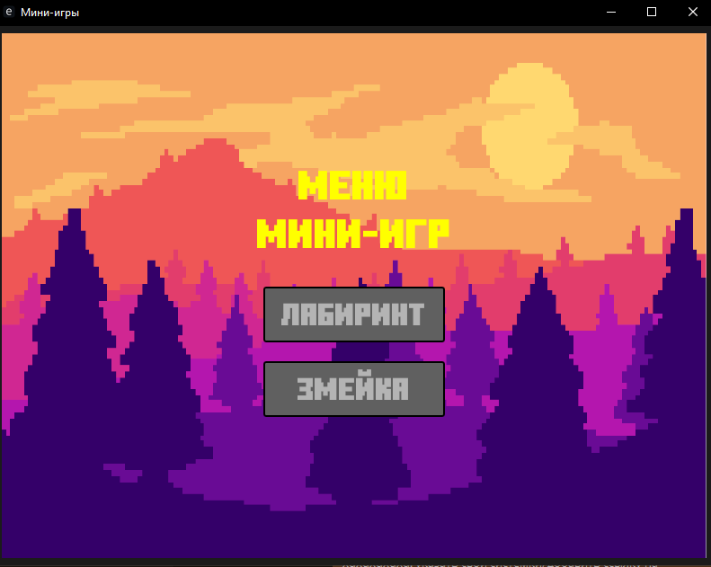

Рисунок 12 – Интерфейс главного меню «Агрегатора мини игр»

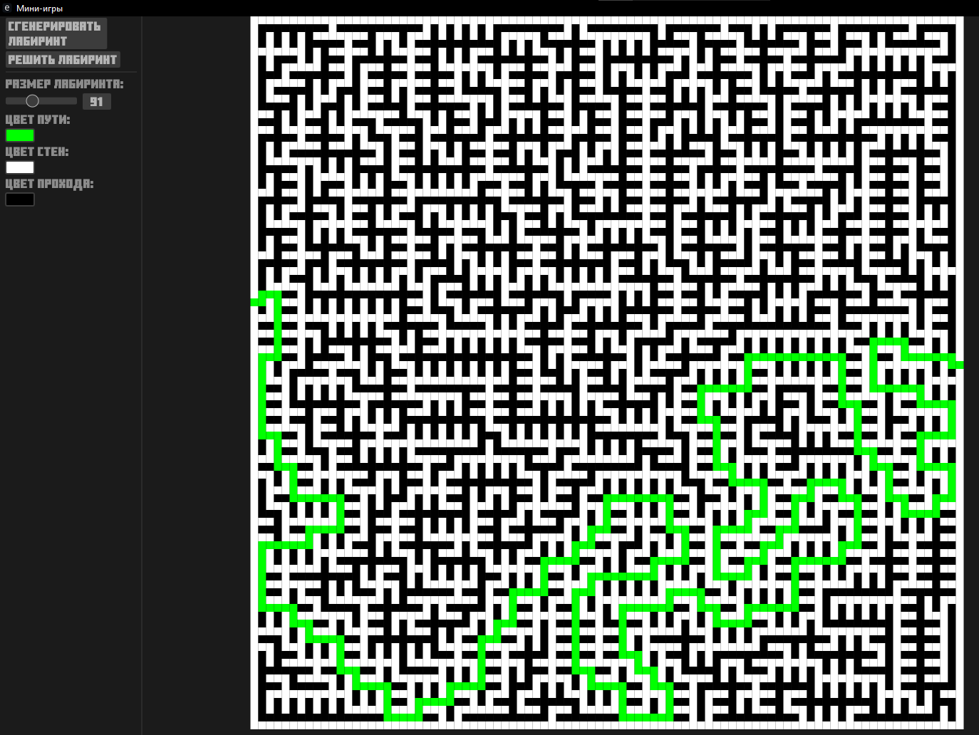

Рисунок 13 – Интерфейс мини игры лабиринт «Агрегатора мини игр»

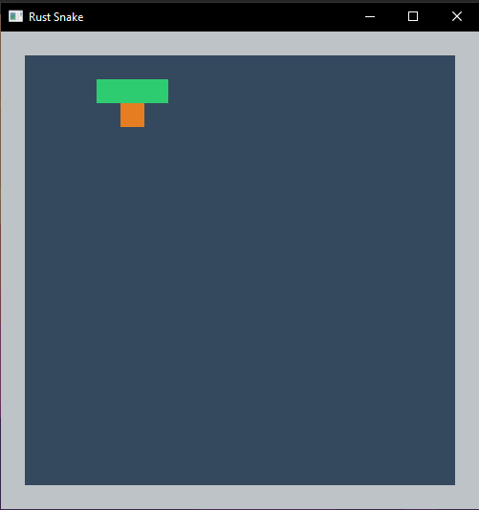

Рисунок 14 – Интерфейс мини игры змейка «Агрегатора мини игр»

# 7 Разработка измерений проекта

Контроль за производственным процессом и его результатами является ключевым видом деятельности на современном предприятии, производящем программное обеспечение на заказ. В силу специфики такого продукта, как программное обеспечение, для оценки эффективности процесса и качества конечного продукта применяются особые методы. Комплекс мероприятий, направленных на количественную оценку эффективности работы компании, называется программой измерений компании. Программа измерений выполняется как в рамках отдельных проектов, осуществляемых компанией, так и в рамках определённых видов деятельности компании. На крупных предприятиях программа измерений осуществляется специальным отделом по обеспечению качества (SQA – Software Quality Assurance team).

## **7.1 Метрики эффективности процесса разработки**

1. Problem Resolution Rate (PRR)

PRR = Количество дней на обработку задачи

Стратегическая цель метрики – сократить сроки разработки модулей ПО.

Изучаемый объект метрики – задача.

Измеряемый атрибут – время обработки.

Единица измерения – день.

2. Faults Screening (FS)

FS = (Общее количество ошибок − Число ошибок, найденных до бета-тестирования) × 100% / Общее количество ошибок

Стратегическая цель метрики – повысить качество разрабатываемого ПО.

Изучаемый объект метрики – проект.

Измеряемый атрибут – эффективность обнаружения дефектов.

Единица измерения – %.

## **7.2 Метрики качества программного продукта**

1. Beta Testing Faults (BTF)

BTF = Число обнаруженных на этапе бета-тестирования ошибок / LOC

Стратегическая цель метрики – повысить качество разрабатываемого ПО.

Изучаемый объект метрики – продукт.

Измеряемый атрибут – плотность неполадок.

Единица измерения – неполадка / LOC.

# 8 Разработка перечня задач проекта

## **8.1 Общие задачи**

[UF-1] Создать структуру проекта

Придумать как будут расположены модули подсистем

[UF-2] Создать основной пользовательский путь

Разработать путь движения пользователя по системе от первого запуска мини игры до выхода из приложения

## **8.2 Задачи для подсистемы «Пользовательский интерфейс»**

[UI-1] Главное меню

Необходимо добавить в приложение выбор мини игр, инструменты добавления и удаления мини игр.

[UI-2] Вывод сообщений об ошибках

Необходимо добавить вывод сообщений об ошибках во всех модулях в случае их возникновения. Содержание сообщения об ошибке должно содержать суть проблемы

# 9 Разработка рекомендаций по кодированию

Для создания качественного кода на любом языке программирования, обладающего таким свойствами, как удобочитаемость (readability) и понятность (understandability), необходимо следовать хорошо определённым стандартам и руководствам. Особенно это актуально при коллективной разработке программ. Любой стандарт кодирования призван определить набор правил, которые способствуют разработке более единообразного кода и минимизации числа общераспространенных ошибок в нем, не ущемляя при этом права разработчика на творчество.

В основе рекомендаций – руководство по оформлению кода PEP8 Rust[3]. Все правила должны соблюдаться в проекте. Ниже перечислены самые важные рекомендации и требования по оформлению кода.

## **9.1 Рекомендации и требования к оформлению кода**

1. snake_case (слова соединяются нижним подчеркиванием и пишутся маленькими буквами) и для всех имён, кроме констант и классов,
2. SCREAMING_SNAKE_CASE (слова соединяются нижним подчеркиванием и пишутся большими буквами) для констант,
3. UpperCamelCase (слова пишутся слитно без пробелов, при этом каждое слово внутри фразы пишется с прописной буквы) для имён классов,
4. Во всех именах ключевое слово должно быть существительным, за исключением имён функций и методов,
5. Имена функций и методов должны начинаться с глагола,
6. В файле не должно быть больше 250 строк,
7. Функции отделяются друг от друга двумя пустыми строками,
8. Методы отделяются друг от друга одной пустой строкой,
9. Каждый модуль должен находиться в отдельной папке,
10. В выражениях не должны участвовать неименованные константы.

## **9.2 Чек-лист для проверки корректности кода**

* snake_case (слова соединяются нижним подчеркиванием и пишутся маленькими буквами) для всех имён, кроме констант и классов,
* SCREAMING_SNAKE_CASE (слова соединяются нижним подчеркиванием и пишутся большими буквами) для констант,
* UpperCamelCase (слова пишутся слитно без пробелов, при этом каждое слово внутри фразы пишется с прописной буквы) для имён классов,
* Во всех именах ключевое слово – существительное, кроме функций и методов,
* Нет файлов, где больше 250 строк,
* Функции отделены друг от друга двумя пустыми строками,
* Методы отделены друг от друга одной пустой строкой.

# 10 Разработка плана тестирования проекта

## **10.1 Тесты для подсистемы «Пользовательский интерфейс»**

**REQ_G_01 Управление профилем**

Тест 1: Проверить, что зарегистрированный пользователь может просматривать свой профиль.

Тест 2: Проверить, что зарегистрированный пользователь может редактировать информацию в своем профиле (например, имя, аватар).

Тест 3: Проверить, что данные профиля сохраняются после редактирования.

**REQ_G_02: Каталог мини игр**

Тест 1: Проверить, что каталог отображает полный список доступных мини игр.

Проверка: Все игры в системе отображаются в каталоге, каждая игра сопровождается названием.

Тест 2: Проверить, что при добавлении новой игры она автоматически отображается в каталоге.

Проверка: Новая игра видна сразу после добавления, данные отображаются корректно.

**REQ_G_03 Добавление мини-игры**

Тест 1: Проверить, что администратор может добавлять новую мини-игру в систему.

Тест 2: Проверить, что новая мини-игра отображается в интерфейсе после добавления.

**REQ_G_04 Удаление мини-игры**

Тест 1: Проверить, что администратор может удалить старую мини-игру.

Тест 2: Проверить, что после удаления мини-игры она больше не доступна в интерфейсе.

**REQ_G_05 Контроль версий через GitHub**

Тест 1: Проверка сохранения изменений в новой версии.

Проверка: Новая версия игры сохраняется в GitHub.

Тест 2: Проверка отката к предыдущей версии.

Проверка: Откат к старой версии выполняется корректно.

**UF_001 Программный продукт должен быть написан на Rust версии 1.84.0**

Тест 1: Проверить, что версия Rust в проекте соответствует версии 1.84.0.

**UF_002 Контроль версий в GitHub**

Тест 1: Проверить, что проект находится в репозитории GitHub.

Тест 2: Проверить, что история коммитов ведется и изменения отслеживаются.

**UF_003 Продукт должен запускаться с файла с разрешением .exe**

Тест 1: Проверить, что продукт компилируется в .exe файл.

Тест 2: Проверить, что .exe файл можно запустить на поддерживаемой платформе.

**UF_004 Продукт должен быть реализован в формате приложения**

Тест 1: Проверить, что продукт работает как самостоятельное приложение (не требует дополнительных установок или внешних зависимостей).

**SM_001 Запуск на современных устройствах**

Тест 1: Проверить, что продукт запускается на устройстве с процессором Intel Core i5-4460 с оперативной памятью 8GB при наличии 5 GB свободного места на диске и с видеокартой NVIDIA GeForce GTX 970 4GB.

Тест 2: Проверить, что продукт работает с клавиатурой и мышью.

**REQ_P_01: Просмотр каталога игр**

Тест 1: Проверить, что каталог игр корректно отображается для всех зарегистрированных пользователей.

* Проверка: Отображаются все доступные игры с корректной информацией (название, описание, иконка).

Тест 2: Проверить, что каталог обновляется при добавлении/удалении игры.

* Проверка: Новая игра отображается, а удаленная исчезает из списка.

Тест 3: Проверить отображение каталога на устройствах с различным разрешением экрана.

* Проверка: Все элементы каталога видны и не перекрываются.

**REQ_P_02: Выбор игр из каталога**

Тест 1: Проверить, что игрок может выбрать игру из списка в каталоге.

* Проверка: Выбранная игра запускается корректно при нажатии соответствующей кнопки.

Тест 2: Проверить отображение ошибки при попытке выбрать недоступную игру (например, временно отключенную).

* Проверка: Пользователь получает сообщение об ошибке, игра не запускается.

Тест: Проверить, что выбранная игра правильно отображается в интерфейсе (например, в "избранном" или истории).

**REQ_P_03 Управление для "Змейки"**

Тест 1: Проверка управления стрелками.

* Проверка: Игрок может корректно управлять движением.

**REQ_P_04 Управление для "Лабиринта"**

Тест 1: Проверка работы элементов управления.

* Проверка: Генерация, решение лабиринта и ползунки работают корректно.

**REQ_P_05 Аутентификация**

Тест 1: Проверка регистрации новых пользователей.

* Проверка: Учетная запись создается успешно.

Тест 2: Проверка авторизации зарегистрированного пользователя.

* Проверка: Пользователь входит в систему без ошибок.

**REQ_C_01: Управление каталогом игр**

Тест 1: Проверить возможность добавления новой игры в каталог через интерфейс разработчика.

* Проверка: Игра появляется в каталоге и доступна для игроков.

Тест 2: Проверить возможность удаления игры из каталога.

* Проверка: Удаленная игра больше не отображается для игроков, данные о ней корректно удалены.

Тест 3: Проверить, что ошибки при добавлении/удалении (например, из-за некорректных данных) отображаются корректно.

**REQ_C_02: Разработка игр**

Тест 1: Проверить, что разработчик может загрузить новую мини-игру в систему через предусмотренный интерфейс.

* Проверка: Игра успешно добавляется и отображается в каталоге.

Тест 2: Проверить, что внедренная игра успешно запускается для тестирования через интерфейс разработчика.

Тест 3: Проверить обработку ошибок при загрузке игры с некорректными данными (например, неподдерживаемый формат).

**REQ_C_03: Поддержка игр**

Тест 1: Проверить возможность редактирования конфигурации существующей игры (например, исправление ошибок, обновление описания).

* Проверка: Изменения сохраняются и отображаются игрокам.

Тест 2: Проверить, что разработчики могут отключить игру для временного обслуживания.

* Проверка: Отключенная игра становится недоступной для игроков, но сохраняется в каталоге.

Тест 3: Проверить, что журнал изменений игры доступен разработчикам для анализа.

**REQ_I_01 Интерфейс должен поддерживать кастомизацию элементов.**

Тест 1: Проверить, что интерфейс поддерживает кастомизацию.

**REQ_I_02 Интерфейс должен предусматривать место для всех доступных мини-игр, а также возможность легко добавлять новые игры в будущем без кардинальных изменений структуры.**

Тест 1: Проверить, что интерфейс корректно отображает все доступные игры.

Тест 2: Проверить, что интерфейс позволяет добавлять новые игры без потери функциональности и кардинальных изменений структуры.

**REQ_I_03 Интерфейс должен поддерживать различные режимы экрана (соотношения сторон минимальные рамки 4:3, максимальные 21:9 и основные разрешения).**

Тест 1: Проверить, что интерфейс адаптируется под различные соотношения сторон экрана минимальные и максимальные.

Тест 2: Проверить, что интерфейс адаптируется под основные разрешения экрана.

**REQ_I_04: Интерфейс должен быть спроектирован по правилам машинного интерфейса, чтобы пользователи могли легко ориентироваться и быстро находить нужные функции или разделы без необходимости изучения дополнительных инструкций за счет содержания в нем только необходимых элементов, последовательной логики расположения элементов, предсказуемости поведения интерфейса (кнопки ведут себя одинаково: при наведении выделяются, при нажатии меняют состояние) при взаимодействии и минимизации когнитивной нагрузки пользователя (использование привычных иконок и цветовых кодов, например, кнопка выхода обозначается стандартным значком «X»).**

Тест 1: Проверить, что пользователь может найти и запустить мини-игру с минимальным количеством кликов (не более 3).

Тест 2: Проверить, что основное меню и элементы управления расположены логично.

Тест 3: Провести A/B тестирование с разными группами пользователей для оценки удобства интерфейса.

**REQ_I_05: Интерфейс должен поддерживать локализацию на русском языке**

Тест 1: Проверить, что интерфейс отображается на русском языке при выборе соответствующего языка.

Тест 2: Проверить, что текст переведен корректно, включая меню, сообщения и кнопки.

Тест 3: Проверить, что интерфейс корректно работает при переключении языков.

**REQ_I_06: Интерфейс должен быть адаптирован для использования с различными устройствами ввода (мышь, клавиатура)**

Тест 1: Проверить, что все элементы интерфейса доступны для навигации с помощью клавиши Tab.

Тест 2: Проверить, что действия мышью (щелчок, наведение) выполняются корректно.

Тест 3: Проверить работу горячих клавиш, если они предусмотрены.

**REQ_I_07: Интерфейс должен поддерживать возможность изменения размеров окон**

Тест 1: Проверить, что интерфейс корректно отображается при оконном/полноэкранном режимах окна.

Тест 2: Проверить, что элементы управления остаются доступными при произвольных размерах окна.

Тест 3: Проверить, что текст и графические элементы не обрезаются при изменении размера окна.

**REQ_I_08: Интерфейс должен иметь визуально различимые элементы управления для доступности**

Тест 1: Проверить, что элементы управления имеют достаточный контраст по стандарту WCAG (например, кнопки видны на фоне).

Тест 2: Проверить, что активные элементы управления выделяются (например, подчеркивание или подсветка).

Тест 3: Проверить, что размеры кнопок подходят для использования на сенсорных экранах.

**REQ_I_09: Интерфейс должен обеспечивать минимальное время отклика при выполнении действий**

Тест 1: Измерить время отклика на нажатие кнопок или открытие меню (ожидание <100 мс).

Тест 2: Проверить, что при запуске мини-игры интерфейс откликается быстро (до 2 секунд).

Тест 3: Проверить, что интерфейс не "зависает" при частом взаимодействии.

**REQ_I_10: Интерфейс должен корректно работать (элементы правильно отображаются) при масштабировании системы (например, 125% или 150%).**

Тест 1: Проверить, что интерфейс корректно отображается при масштабировании на 125%, 150%, 200%.

Тест 2: Проверить, что текст и кнопки остаются читаемыми и доступными при масштабировании.

Тест 3: Убедиться, что визуальные элементы не перекрывают друг друга.

**REQ_I_11: Интерфейс должен поддерживать воспроизведение анимаций и визуальных эффектов**

Тест 1: Проверить, что анимации переходов воспроизводятся плавно и без задержек.

Тест 2: Проверить, что эффекты (например, всплытие окон) не вызывают визуальных сбоев.

Тест 3: Оценить производительность интерфейса при включенных анимациях (например, отсутствие фризов).

**REQ_I_12 Соответствие стандартам доступности**

Тест: Проверка использования безопасных для эпилептиков анимаций.

* Проверка: Анимации не содержат резких мерцаний.

**REQ_I_13: Интерфейс должен автоматически адаптироваться под разрешение экрана устройства**

Тест 1: Проверить, что интерфейс корректно отображается на экранах с разрешением 720p, 1080p, 4K.

Тест 2: Убедиться, что элементы интерфейса масштабируются без искажения.

Тест 3: Проверить, что минимальное разрешение (например, 800x600) поддерживается корректно.

**REQ_I_14: Все мини-игры должны иметь одинаковый стиль интерфейса**

Тест 1: Проверить, что во всех мини-играх используются одинаковые шрифты, кнопки и цветовая гамма.

Тест 2: Убедиться, что стиль интерфейса сохраняется при добавлении новой игры.

Тест 3: Проверить, что изменения в глобальном стиле применяются ко всем играм.

# Заключение

В рамках курсовой работы был разработан агрегатор мини игр с использованием подходов коллективной промышленной разработки, для чего были решены следующие поставленные задачи:

* Разработан план проекта,
* Разработан регламент проведения инспекции,
* Разработана модель состояний задач,
* Разработана презентация проекта,
* Разработаны требования к проекту,
* Разработана архитектура проекта,
* Разработать измерения проекта,
* Разработан перечь задач проекта,
* Разработаны рекомендации по кодированию,
* Разработан план тестирования проекта.

Таким образом, цель данного курсового проекта была достигнута.

# Список литературы

1. Jim Blandy, Jason Orendorff, Leonora F.S. Tindall — «Programming Rust. Fast, Safe Systems Development», 2021. https://www.oreilly.com/library/view/programming-rust-2nd/9781492052586/ (дата обращения: 8.10.2024).
2. Paul Johnson, Vesa Kaihlavirta — «Learning Rust», 2017. https://subscription.packtpub.com/book/programming/9781789616705/2/ch02lvl1sec10/expressions (дата обращения: 25.9.2024)
3. PEP 8 – Style Guide for Python Code // Python Enhancement Proposals URL: https://peps.python.org/pep-0008/ (дата обращения: 30.10.2024).